19 februarie 2019
RAPORT ZILNIC

Calificativ:  NEUTRU | Apă peste cărbune încins | Digi24-18:27  2min 43s
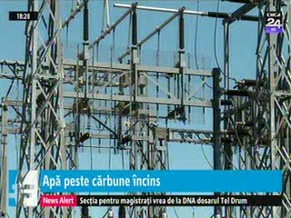 | Ministerul Energiei are în plan reorganizarea producţiei de energie prin înfiinţarea unei noi companii în care să fie incluse atât centralele pe cărbune cât şi hidrocentralele.  Asta ar însemna o unificare a Hidroelectrica cu Complexul Energetic Oltenia pentru un transfer de profitabilitate pentru a acoperi ineficienţa, deoarece Hidroelectrica este pe profit, iar complexul are pierderi uriaşe. Deşi la nivel european se discută despre eliminarea cărbunelui din mixul energetic, la nivelul ţării noastre discutăm despre relungirea cu cât mai mult a vieţii a acestui combustibil poluant.

Calificativ:  NEUTRU | Ministerul Energiei cere amânarea taxei de 2% | Digi24-18:25  2min 10s  Digi24-19:19  2min 21s  RFI13-13:07  2min 20s
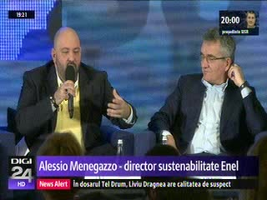 | Ministerul Energiei, care este deţinut de ALDE, cere amânarea aplicării taxei de 2% pe cifra de afaceri din OUG 114, după ce firmele au anunţat că ordonanţa a dus deja la scăderea bugetului pentru investiţii şi preşedintele ALDE, Călin Popescu Tăriceanu, a avut discuţii cu companiile din domeniu. Companiile din energie atrag atenţia că lipsa investiţiilor şi noile taxe vor duce la creşterea facturilor la electricitate.

Calificativ:  NEUTRU | Şova, rejudecat | NaţionalTV-18:31  0min 49s  RomâniaTV-18:09  1min 31s  ProTV.19:07  0min 36s  EuropaFM-13:02  1min 08s  RFIRomânia-13:05  1min 48s  Antena3-18:42  0min 33s
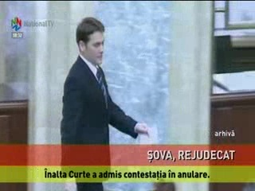 | Magistraţii Înaltei Curţi de Casaţie şi Justiţie au acceptat contestaţia în anulare depusă de Dan Şova împotriva deciziei completurilor de 5 judecători de la aceeaşi instanţă în dosarul CET Govora, astfel condamnarea de 3 ani la închisoare a fost anulată. Termenul pentru rejudecarea cauzei a fost stabilit pe 15 aprilie.

Calificativ:  NEUTRU | OUG 114 generează proteste | TVR2-19:17  2min 30s  ProTV-19:12  2min 46s  TVR1-20:04  2min 29s  TVR1-20:21  3min 14s  RadioRomânia-13:06  1min 19s  RadioRomânia-22:06  0min 36s
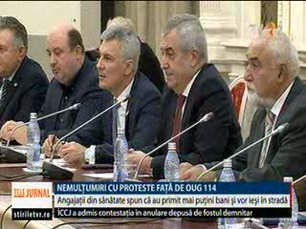 | Ordonanţa 114 aduce nemulţumiri în cadrul tot mai multor categorii sociale. Angajaţii din Sănătate au anunţa proteste de stradă din cauza scăderii veniturilor, companiile din Energie nu îşi mai declară cifra de afaceri, termenul până când trebuie să o declare fiind amânat de autoritatea de reglementare, iar reprezentanţii băncilor încă mai încearcă să îi convingă pe guvernanţi să modifice ordonanţa.  Ministrul de Finanţe, Orlando Teodorovici spune că deocamdată OUG 114 rămâne aşa cum este. Acesta mai spune, referitor la faptul că ANRE a amânat data la care companiile din energie trebuie să comunice cifra de afaceri, că nu ştie cum poate să amâne dacă în ordonanţă este un termen clar şi că dacă în ordonanţă au o anumită obligaţie trebuie să o respecte.

Calificativ:  NEUTRU |  | RadioRomânia-13:05  2min 10s
Administraţia Fondului de Mediu face un apel către companiile de profil să se înscrie în programul de instalare a panourilor fotovoltaice pentru persoanele fizice pentru a primi fonduri de 20.000 de lei, şi deşi 40 de companii s-au înscris până acum, ar mai fi nevoie de câteva sute. Companiile de instalaţii sunt reticente deoarece acest program ar avea o serie de prevederi neclare. Companiile de instalaţii suportă toată cheltuiala de 20.000 de lei, iar ulerior acestea vor obţine banii de la AFM în baza decontului, însă nu este stipulat în ghidul de finanţare în cât timp îşi vor recupera companiile banii.

